6 класс. График дистанционного обучения на 20.04 – 24.04.2020

Дата | Предмет | тема | Домашнее задание | e-meil учителя
20.04 | 1. русский язык | Отрицательные местоимения  https://videouroki.net/.../prezentatsiya-po-russkomu-yazyku-otritsatelnye- mestoimeniya.html | фото упражнения № 714 стр. 292  прислать на эл. почту | прислать в группу Вконтакте  прислать на эл почту  ngrechkina@bk.ru
 | 2. математика | Координатная плоскость  http://seninvg07.narod.ru/005_matem/data/sphera_6/10/13_koord_plosk.rar  Учебник с. 200-201 фрагмент 2 № 677,678 | фото выполненного задания  на эл. почту | i.ryabceva@mail.ru
 | 3. литература | «Илиада» и «Одиссея» как героические эпические поэмы. | Стр 188-216 прочитать стр. 216 ответы на вопрос 1 (письменно) | Отправить в группу Вконтакте  прислать на эл почту  ngrechkina@bk.ru
 | 4. биология | «Природные сообщества. Взаимосвязи в растительном сообществе»  https://www.youtube.com/watch?v=oAHsGc3tP8U | Параграф 57. Стр . 280, ответить на вопрос 4 письменно | Отправить в группу Вконтакте или на электронную почту Тишаковой О. В.  tishakova63@mail.ru
 | 5. английский язык | Моя работа – это школа.  С.128-129  Рекомендации к уроку можно посмотреть здесь  https://kopilkaurokov.ru/angliiskiyyazik/uroki/mietodichieskaia-razrabotka-uroka-dlia-6-klassa-po-tiemie-my-work-is-school | С.128 на основании текстов выполнить задание 3).  Определить верное утверждение (true) неверное (false) | Отправить в личные смс Вконтакте или в Wats App (89825518272)
 | 6. физкультура | Легкая атлетика. Техника выполнения легкоатлетических упражнений | Выполнить комплекс утренней гимнастики  https://www.youtube.com/watch?v=C84BaGhn3Q4  Ознакомиться с параграфом 6 стр. 77-83. Ответить на вопросы в тетради:  1.Что такое бег?  2.Какие фазы бега существуют?  3.Отличительные черты бега на короткие дистанции от бега на длинные дистанции? | kris.saahnencko2016@yandex.ru
21.04 | 1. математика | Координатная плоскость  http://seninvg07.narod.ru/005_matem/data/sphera_6/10/14_koord_plosk_2.rar  Учебник с. 200-201 фрагмент 2 № 681  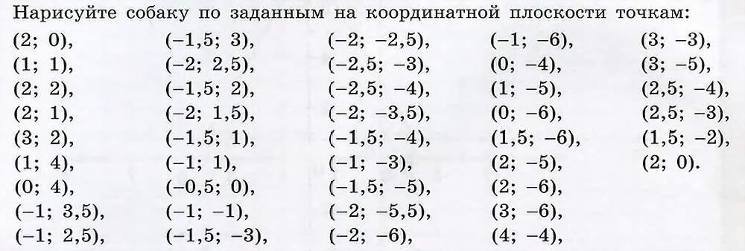 | фото выполненного задания  на эл. почту | i.ryabceva@mail.ru
 | 2. география | Итоговый урок по разделу «Биосфера». Контрольная работа № 3 | Стр. 261 – 262. Письменно ответить на вопросы 1, 7, 10, 17 | Отправить в группу Вконтакте или на электронную почту Тишаковой О. В.  tishakova63@mail.ru
 | 3. русский язык | Неопределённые местоимения.  https://videouroki.net/video/67-neopredelyonnye-mestoimeniya.html | фото упражнения ЗСП – 15 , стр. 290  прислать на эл. почту | прислать в группу Вконтакте  прислать на эл почту  ngrechkina@bk.ru
 | 4. музыка | «По законам красоты»  https://www.youtube.com/watch?v=SC0XLmowi2o | Параграф 28. Прослушать фрагмент и ответить на Стр 143 вопрос 2 (письменно) | Отправить в группу Вконтакте или на электронную почту Тишаковой О. В.  tishakova63@mail.ru
 | 5. история | Стр. 63 вопрос №1 «Как Русь была завоевана монголами? Назовите главные причины этого завоевания».  https://nsportal.ru/shkola/istoriya/library/2012/07/08/nashestvie-batyya-na-rus | Письменно ответить на вопрос №1 | Переслать на электронную почту lapturov62@bk.ru  Все вопросы по телефону 89198755703 (Лаптуров В. И.)
 | 6. английский язык | Кем ты хочешь стать?  С.130-132 , на с.130 разговор Харриет и Спота об их будущих профессиях.  https://www.youtube.com/watch?time_continue=60&v=EBrcYrE1IXI&feature=emb_logo | С.130 упр.2) найти в диалоге утверждения а) b) и остальные. | Отправить в личные смс Вконтакте или в Wats App (89825518272)
22.04 | 1. математика | Координатная плоскость  http://seninvg07.narod.ru/005_matem/data/sphera_6/10/15_koord_plosk_3.rar  Учебник с. 200-201 фрагмент 2 № 682  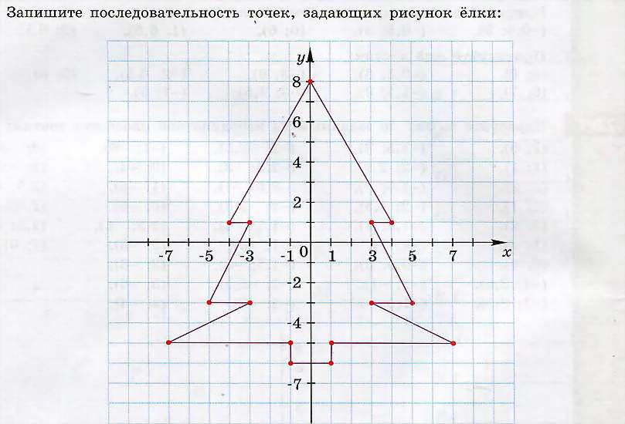 | фото выполненного задания  на эл. почту | i.ryabceva@mail.ru
 | 2. русский язык | Неопределённые местоимения.  https://videouroki.net/.../urok-russkogho-iazyka-v-6-klassie-po-tiemie- nieopriedielionnyie-miestoimieniia-p.html | фото упражнения 716 , стр. 292  прислать на эл. почту | прислать на эл почту  ngrechkina@bk.ru  прислать в группу Вконтакте
 | 3. русский язык | Употребление местоимений в речи.  https://videouroki.net/.../kul-tura-riechi-pravil-noie-upotrieblieniie- miestoimienii-v-riechi-6-klass.html | фото упражнения 723 , стр. 295  прислать на эл. почту | прислать на эл почту  ngrechkina@bk.ru  прислать в группу Вконтакте
 | 4. история | Параграф 23 «Русские земли на политической карте Европы и мира в начале 15 века».  https://infourok.ru/prezentaciya-po-istorii-na-temu-russkie-zemli-na-politicheskoy-karte-evropi-i-mira-v-nachale-veka-k-uchebniku-torkunova-klass-2957941.html | Вопрос №3 «Докажите, что к началу 15 века влияние Московского княжества в русских землях значительно усилилось» | Переслать по электронной почте lapturov62@bk.ru  Все вопросы по телефону 89198755703
 | 5. литература | М. Сервантес Сааведра «Дон Кихот».  https://videouroki.net/razrabotki/mighiel-die-siervanties-saaviedra.html | Стр 218-220 прочитать  вопрос № 2 письменно | прислать в группу вВконтакте  прислать на эл почту  ngrechkina@bk.ru
 | 6. английский язык | Урок чтения. Тема: Профессии.  См. приложение после таблицы | Прочитать темы для примера и попробовать составить 6-8 предложений о своем выборе профессии или о том, ем хотите стать | Отправить в личные смс Вконтакте или в Wats App (89825518272)
23.04 | 1. ИЗО | Жанры в изобразительном искусстве. Учебник стр 138-141 https://nsportal.ru/shkola/raznoe/library/2013/10/27/zhanry-izobrazitelnogo-iskusstva | Изучить презентацию. Выполнить рисунок в одном из изученных жанров. | Фото рисунка прислать в ват сап классному руководителю до 30.04.20.
 | 2. математика | Обобщение по теме «Рациональные числа»  Учебник с.204 № 9, 10, 11,15 | фото выполненного задания  на эл. почту | i.ryabceva@mail.ru
 | 3. литература | М. Сервантес Сааведра «Дон Кихот». Проблема истинных и ложных идеалов. | стр 220 вопрос № 3 письменно | Аудио в группу в ватсаб
 | 4. математика | Контрольная работа № 10 «Рациональные числа»  (смотри ниже) | фото выполненной работы  на эл. почту | i.ryabceva@mail.ru
 | 5. русский язык | Употребление местоимений в речи.  https://videouroki.net/razrabotki/upotrieblieniie-miestoimienii-v-riechi.html | фото упражнения № 746, стр. 307  прислать на эл. почту | прислать в группу вВконтакте  прислать на эл почту  ngrechkina@bk.ru
 | 6. технология | Подготовка семян к посеву  https://infourok.ru/prezentaciya-po-selskohozyaystvennomu-trudu-na-temu-podgotovka-semyan-k-posevu-693976.html | Изучить презентацию. | прислать в беседу в вотсаб или в группу Вконтакте
24.04 | 1. русский язык | Обособление уточняющих членов предложения  https://videouroki.net/.../konspekt-uroka-po-russkomu-yazyku-obosoblenie- utochnyayushchikh-chlenov-predlozheniya.html | фото упражнения № 292 (1) , стр. 17 | прислать на эл почту  ngrechkina@bk.ru
 | 2. литература | Ф. Шиллер. Баллада «Перчатка». Романтизм и реализм в произведении.  https://videouroki.net/.../prezentatsiya-k-uroku-literatury-na-temu-ballada- kak-literaturnyy-zhanr.html | Стр 222-226 выразительное чтение  Стр 226 вопрос 1 письменно | Группа Вконтакте
 | 3. физкультура | Легкая атлетика. Эстафетный бег | Выполнить комплекс утренней гимнастики  https://www.youtube.com/watch?v=C84BaGhn3Q4  Выполнить комплекс утренней гимнастики. Прислать фото или видео. | kris.saahnencko2016@yandex.ru
 | 4. обществознание | Повторительно-обобщающий урок по теме «Человек и общество»  https://videouroki.net/razrabotki/chieloviek-sriedi-liudiei.html | фото задания № 2,8, стр. 105  прислать на эл. почту | ngrechkina@bk.ru
 | 5. технология | Подготовка семян к посеву  https://infourok.ru/prezentaciya-po-selskohozyaystvennomu-trudu-na-temu-podgotovka-semyan-k-posevu-693976.html | Изучит презентацию. В рабочей тетради описать подготовку семян к посадке.  Фото выполненной работы прислать в ват сап классному руководителю до 30.04.20. | tishakova63@mail.ru

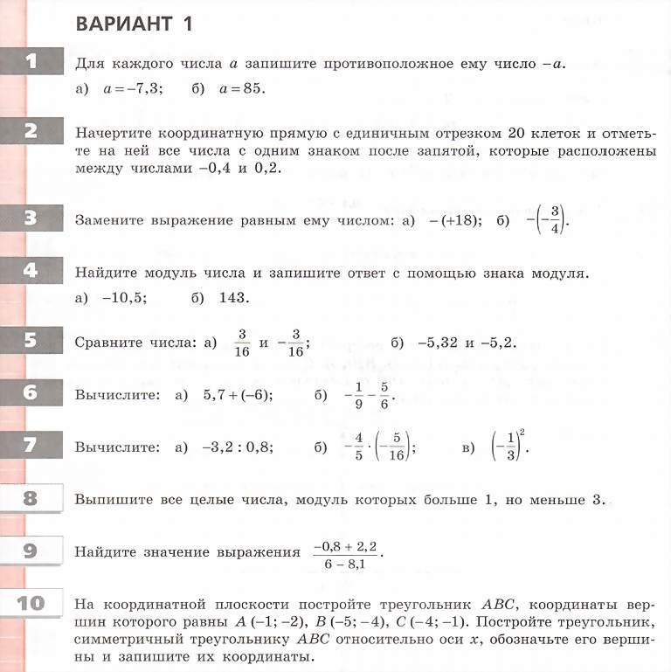

ПРИЛОЖЕНИЕ АНГЛИЙСКИЙ ЯЗЫК
Выбор профессии
It’s always interesting to begin something new. And if the beginning is good, the end may also be good. If we think of such a problem as “choosing a profession”, we must know everything about this or that profession.
For example, I want to become a doctor. It means that at the age of ten or eleven I have to read books about doctors. This may be done by going to the library and by reading widely; also by talking to adults who know much about this profession. I also need to think about how well I can do what I would like to do.
Perhaps the best way to prepare for any job is to get a good education — to do well at school, and to learn all I can outside of school.
Jobs change and new ones are constantly appearing. In some years, there will be many more new jobs nobody knows anything about today. By reading and talking to people we’ll learn what great opportunities there will be for us. If a school leaver wants to get a higher education, the best way to it is through practical work. You will have time to think over your decision and you will have a good knowledge of life.
Перевод
Всегда интересно начинать что-то новое. И если начало хорошее, то и конец может быть хорошим. Если мы думаем о такой проблеме, как "выбор профессии", мы должны знать все о той или иной профессии.
Например, я хочу стать врачом. Это значит, что в возрасте 10 или 11 лет я должна читать книги о врачах. Это может быть сделано путем хождения в библиотеку или читая вообще; также говорить со взрослыми, которые знают много о профессии. Мне также необходимо подумать о том, насколько хорошо я могу делать то, что бы я хотел делать.
Возможно, лучший способ подготовиться к какой-либо работе, это получить хорошее образование — учиться хорошо, в школе, и узнавать все, что я могу вне школы.
Профессии изменятся и постоянно появляются новые. Через несколько лет, будет много новых рабочих мест о которых никто ничего не знает сегодня. Читая и разговаривая с людьми, мы узнаем, какие большие возможности будут для нас. Если выпускник хочет получить высшее образование, лучший способ дойти до него — это практика. У тебя будет время, чтобы подумать над своим решением, и ты будешь иметь хорошее знание жизни.
Моя будущая профессия Врач.
There are many interesting and noble professions. I want to be a doctor. It is an interesting profession.
I understand that it is necessary to study a lot to become a doctor. I also understand that this profession requires great responsibility because it deals with the most precious thing that a person has — with his health.
My mother and my grandfather are doctors. My grandfather is working as a surgeon in a hospital. I have been several times at the hospital and spent some time watching him working.
His main task is to operate on the people. After each operation he takes care of patients until they are recovered.
He listens very attentively to what his patients tell him. He is always kind and attentive to his patients. They feel it and believe him, and it makes his work easier. I know that he wants to see all his patients able — bodied and I notice that he is happy when his patient is recovered.
My grandfather can also help if somebody catches a cold or has a fever. My grandfather told me a lot of true stories about doctors and their profession.
I love and respect my grandfather and want to become a doctor as well.

Перевод
Есть много интересных и благородных профессий. Я хочу быть врачом. Это интересная профессия.
Я понимаю, что нужно много учиться, чтобы стать врачом. Я также понимаю, что эта профессия требует большой ответственности, так как она связана с самым ценным, что есть у человека — с его здоровьем.
Моя мама и мой дедушка — врачи. Мой дедушка работает хирургом в больнице. Я несколько раз был у него в больнице и наблюдал, как он работает.
Его главная задача состоит в том, чтобы оперировать людей. После каждой операции он заботится о пациентах, пока они не выздоровеют.
Он внимательно слушает то, что пациенты ему говорят. Он всегда добр и внимателен к своим пациентам. Они это чувствуют и доверяют ему, что облегчает его работу. Я знаю, что он хочет видеть всех своих пациентов здоровыми, и я заметил, что он счастлив, когда его пациент выздоравливает.
Мой дедушка также может помочь, если кто-то простудился, или у него высокая температура. Мой дедушка рассказал мне много правдивых историй о врачах и их профессии.
Я люблю и уважаю своего дедушку и хочу тоже стать врачом.

Моя будущая профессия — программист
I want to become a computer programmer. I am interested in computers. It is a whole new world.
Many people continue careers of their parents or grandparents but it is not the case with me. My mother is a teacher and my father is a doctor. But I don't want to be neither a teacher nor a doctor.
My favorite subjects in school are mathematics, physics, and, of course, computer science. I am not interested in such subjects as geography, biology or chemistry. My hobby is computer games and computer programming.
I have a computer at home and can spend hours working at it. It is much easier to do things on computer, for example to write a composition. You can change the text as many times as you want and you don't need to rewrite everything if you changed something.
I think that the profession of programmer can give many opportunities. Computers are the most rapidly changing sphere of modern technology. We are living in the age of information. And I think that the future is just filled with computers.
Today, in England or in the US people can work, go shopping or even go on dates sitting at their computers. In our country, computers have been used just for a short time.
So after I finish school I want to enter the university and study computer science.

Моя будущая профессия (Программист)

Я хочу быть программистом. Я интересуюсь компьютерами. Это целый новый мир.
Многие люди идут по стопам своих родителей или дедушек и бабушек, но со мной дело обстоит наоборот. Моя мать — учительница, а отец — врач. Но я не хочу быть ни учителем, ни врачом.
Мои любимые предметы в школе — математика, физика и, конечно, программирование. Я не интересуюсь такими предметами, как география, биология или химия. Мое хобби — компьютерные игры и программирование.
У меня дома есть компьютер, и я могу часами работать на нем. На компьютере гораздо легче делать разные вещи, например, писать сочинения. Можно изменять текст столько раз, сколько понадобится, и не нужно будет переписывать весь текст заново, если вы что-то в нем изменили.
Я думаю, что профессия программиста предоставляет много возможностей. Компьютеры являются самой быстро меняющейся сферой современной технологии. Сегодня мы живем в век информации. И я думаю, что будущее принадлежит компьютерам.

Сегодня в Англии или в Соединенных Штатах люди могут работать, делать покупки и даже ходить на свидания, сидя за своим компьютером. В нашей стране компьютером пользуются совсем недавно.
Так что после того, как я закончу школу, я хочу поступить в университет и изучать программирование.

